ПЕРВЕНСТВО РОССИИ ПО ТЯЖЕЛОЙ АТЛЕТИКЕ СРЕДИ МОЛОДЕЖИ (15-23 ЛЕТ) Место проведения: сАХАЛИНСКАЯ ОБЛАСТЬ,

Г. юЖНО-сАХАЛИНСК
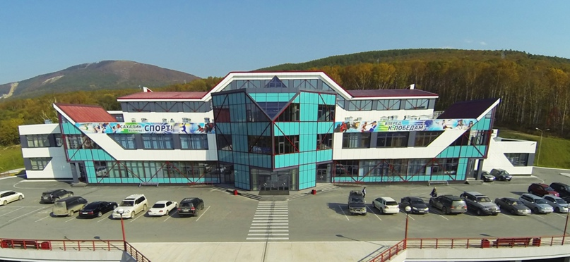

ПЕРВЕНСТВО РОССИИ ПО ТЯЖЕЛОЙ АТЛЕТИКЕ СРЕДИ МОЛОДЕЖИ (15-23 ЛЕТ)
Место проведения: Сахалинская область, г.Южно-Сахалинск, ул. А.М. Горького, 29 (ОГАУ ДО «СШ «Кристалл»)
Сроки проведения: 16-23 июня 2025 г.
Главный судья соревнований: Никитин Артур Васильевич
тел.: 8-914-647-63-73
e-mail: safari-00870@mail.ru, zaprikut.ru@bk.ru
Главный судья-секретарь: Дмитриев Александр Вячеславович
Тел.: 8-910-406-40-94
e-mail: dmmalex@mail.ru
Будет организован трансфер 16 июня по встрече участников в аэропорту до гостиницы, 23 июня по отправлению участников из гостиницы до аэропорта и в период соревнований от гостиницы до места проведения соревнований.
Номер и электронная почта для бронирования гостиницы (Кодовое слово: Первенство России по тяжелой атлетике):
Апарт-отель «Азимут», Южно-Сахалинск, 140-летия Южно-Сахалинска, 2А, корп. 1
Тел. +7 924-499-29-59, +7 914-087-29-59
Заявка на Первенство России по тяжёлой атлетике направляется на электронную почту
e-mail: reservations.yuzhno-sakhalinsk@azimuthotels.com
Заявка должна содержать информацию:
1) Единый номер квоты 32452
2) Город или регион
3)ФИО, телефон сопровождающего/ответственного за расселение группы
4)Дата и время заезда
5)Дата и время выезда
6) Количество человек /апартаментов
7) Список проживающих с распределением по аппартаментам по 1, 2, 3 или более человек (кто с кем проживает). Данная информация требуется для ускорения процесса заленения
8) Способ оплаты: при заселении или по безналичному расчёту от организации (необходимо приложить карточку организации для выставления счета)
9) Электронный адрес для отправки подтверждения бронирования апартаментов и счета
10) При проживании несовершеннолетних необходимо предоставить письменное согласие на сопровождающего в свободной форме от одного из родителей с копией паспорта родителя (первый разворот)

Гостиница «Манерон», Южно-Сахалинск, Коммунистический пр-кт, 86
Тел. +7 4242-72-34-51, +74242-72-34-75,
e-mail: moneron08@mail.ru
Гостиница «Рыбак», Южно-Сахалинск, ул. Карла Маркса, 51
Тел. +7 958-540-69-59
e-mail: ryibak@vashotel.ru

В связи повышенным спросом на авиабилеты в летний период, командам западной части страны, необходимо приобретать авиабилеты по направлению Москва-Южно-Сахалинск-Москва в ближайшее время. Актуальная стоимость авиабилета по субсидированному тарифу (для молодежи до 23 лет, женщины 55+, мужчины 60+) по направлению Москва-Южно-Сахалинск-Москва туда-обратно 14600руб, стоимость авиабилета по стандартному тарифу 28500руб. При приобретении авиабилетов впритык перед началом соревнований могут возникнуть сложности ввиду минимального количества либо отсутствия билетов в эконом-классе на прямые рейсы по направлению Москва-Южно-Сахалинск-Москва.

